中小企業庁 「取引適正化シンポジウム 2023」 に
当社代表の菅原がパネラーとして登壇しました

冷凍・チルド帯の食品を中心とした運送事業を展開する株式会社日東物流（本社：千葉県四街道市、代表取締役：菅原拓也）は、9月21日（木）にオンライン開催された、経済産業省中小企業庁「取引適正化シンポジウム 2023」に登壇、物流業界の価格交渉・価格転嫁の現状や課題、当社の取り組み事例についてご紹介いたしました。

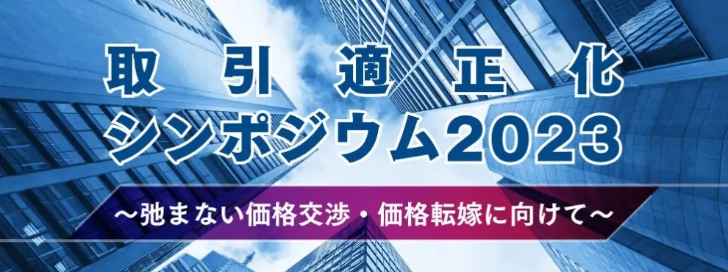

「物価高に負けない賃上げ」を継続的に実現するためには、サプライチェーン全体で適切に利益を共有し、雇用の約７割を支える中小企業の賃上げを実現することが必要です。このために政府は、毎年３月と９月を「価格交渉促進月間」として、下請中小企業が負担するコストの適切な価格転嫁を促しています。また、この「取引適正化シンポジウム」は、下請取引適正化を推進するため、毎年11月の「下請取引適正化推進月間」の一環として、中小企業庁が毎年行っているシンポジウムです。

今回のシンポジウムでは、中小企業庁や公正取引委員会及び下請法に詳しい弁護士が登壇し、価格交渉・価格転嫁に係る最新の動向を解説、その後のパネルディスカッションでは当社菅原がパネラーとして登壇し、物流業界の価格交渉・転嫁の現状や課題、当社の取り組みについて紹介するとともに、他パネラーの方々とともに、価格交渉の考え方について議論いたしました。

今回のシンポジウム登壇に際し、代表取締役の菅原は次のように述べています。
「2024年問題をはじめ物流業界の抱える問題の根本には、異常なまでの利益率の低さがあり、この背景には荷主との価格交渉・転嫁が進んでいない事実があります。今回のシンポジウムでは、物流業界の窮状を改めて訴えるとともに、価格交渉・転嫁の考え方を官民ともに考えることで、価格交渉に悩む多くの企業が解決に取組み、業界全体が取引の健全化を目指すキッカケになればと思います。」

私たち日東物流は、「お客様に最高の輸送サービスを提供すること」を通して豊かで安全な社会を作るため、従業員の健康と生活の質の向上に積極的に取り組んでいます。そして、社会の変化や業界の課題に積極的に対応し、新しい時代に求められる最高の輸送サービスを提供するため、より良い方向へ変化し続けてまいります。

【 取引適正化シンポジウム 2023 】
- 主催： 日本経済新聞社 イベント・企画ユニット
- 共催： 経済産業省中小企業庁
- 会期： 9月21日（木）
- 開催方法： オンライン開催

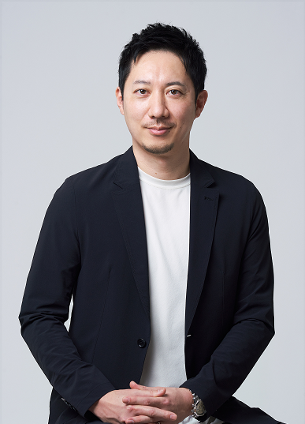

■ 「取引適正化シンポジウム」 について
中小企業庁では、下請取引適正化を推進するため、毎年11月の「下請取引適正化推進月間」の一環として、取引適正化シンポジウムを開催しています。下請法に詳しい弁護士による基調講演、取引条件改善や価格転嫁に向けた企業・行政の取組紹介のほか、価格交渉・価格転嫁に向けたパネルディスカッションを行います。
毎年3月と9月は、政府が定める「価格交渉促進月間」です。コンプライアンス意識の向上と下請企業の経営環境改善を目指し取引慣行としての価格交渉・転嫁の定着を図ります。

シンポジウム特設サイト：https://seminar.nikkei.co.jp/e/259731

■ 株式会社日東物流について
株式会社日東物流は、「ミライを、人で、つなぐ」を経営理念に掲げ、関東エリアを中心に生鮮食品や飲料などの食料品を24時間体制で配送している運送会社です。
運行上の安全管理の徹底はもとより、業界に先駆けて、働きやすい労働環境の提供や健康診断の実施といった乗務員の生活安全向上に向けた様々な取り組みを行うなど、社会の変化や業界の課題に対応し、新しい時代に求められる最高の輸送サービスを提供するため、より良い方向へ変化し続けています。

また当社は、2018年に物流会社として、千葉県で初めて「健康経営優良法人（中小規模法人部門）」の認定以降、5年連続で認定。さらに2021年には、「健康経営優良法人」のうち、特に優れた企業であり、かつ地域において健康経営の発信を行っている、優良な上位500法人のみが選ばれる“ブライト500”に、千葉県の物流企業として初めて選出されました。
社 名： 株式会社 日東物流（Nitto Butsuryu Co.Ltd.）
所在地： 〒284-0001 千葉県四街道市大日572
代表者： 代表取締役 菅原拓也
設 立： 1995年2月
資本金： 1,200万円
URL： nittobutsuryu.co.jp

---------------------

【本件に関する問い合わせ先】
株式会社 日東物流 加藤（広報）
T： 043-424-3482 M： kato_s@nittobutsuryu.co.jp

